**Коллизии:**

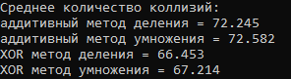

Рисунок 1 - среднее количество коллизий при 200 ключах

и размере таблицы 400

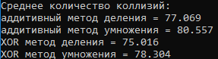

Рисунок 2 - среднее количество коллизий при 200 ключах

и размере таблицы 200

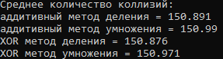

Рисунок 3 - среднее количество коллизий при 200 ключах

и размере таблицы 50

**Графики рассеивания ключей:**

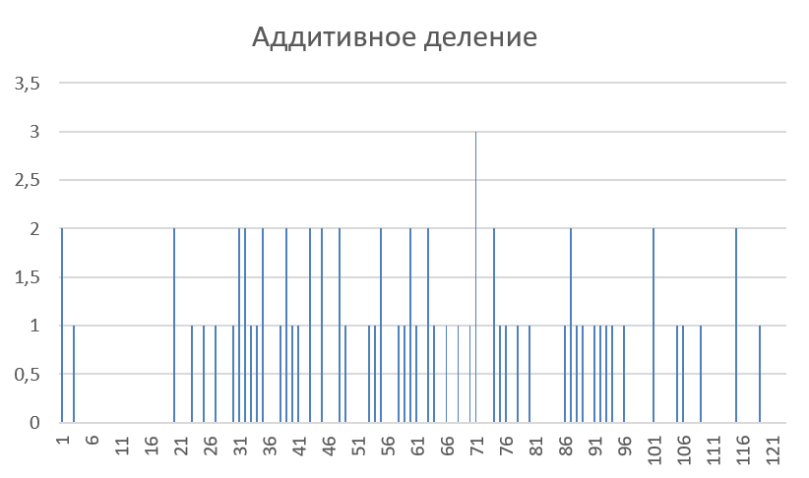

Рисунок 4 – использование аддитивного метода деления

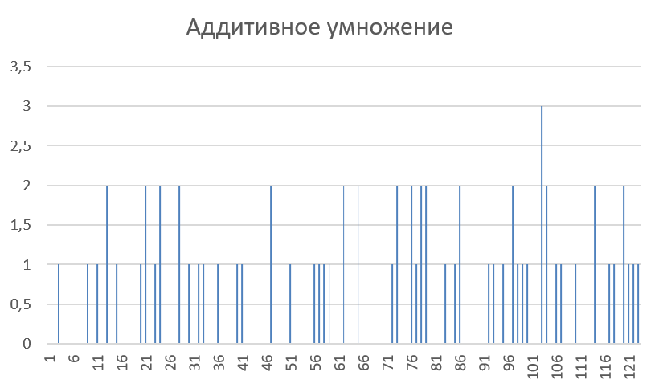

Рисунок 5 - использование аддитивного метода умножения

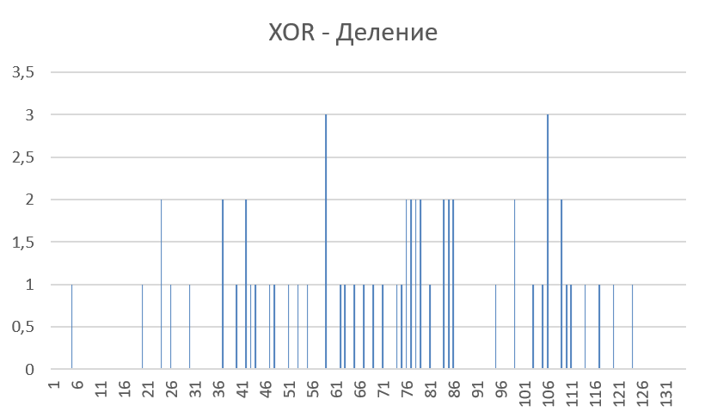

Рисунок 6 - использование метода исключающего или деления

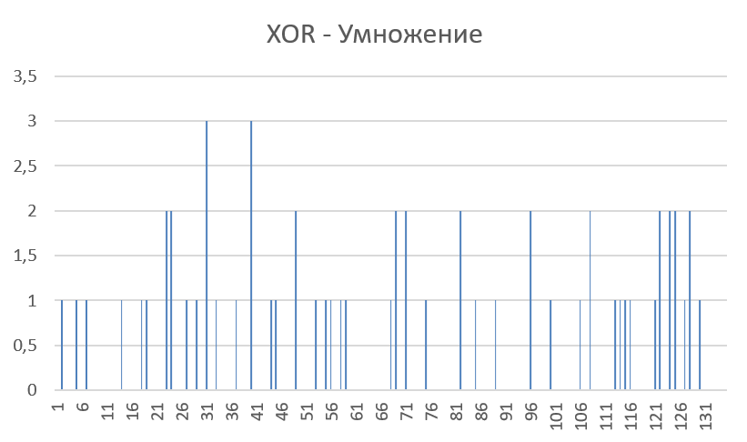

Рисунок 7 - использование метода исключающего или умножения

**Вывод:**

На основании результатов измерения рассеивания ключей делаем вывод о том, что использование метода исключающего или даёт более равномерное рассеивание коллизий. Соответственно, использование метода исключающего или считаем более предпочтительным.

Использование метода исключающего или помогает уменьшить количество коллизий тогда, когда количество ключей достаточно велико и размер хеш-таблицы больше или равен количеству ключей. В остальных случаях результаты схожи с аддитивным.

Измерения показали, что метод деления показывает себя несколько лучше метода умножения, что, возможно, связано с неподходящим выбором значения для константы A. При большом размере хеш-таблицы оба метода дают идентичное количество коллизий.